Prienik plôch

Množina všetkých bodov patriacich súčasne dvom rôznym plochám Φ a Ψ
je prienikom daných plôch. Prienik môže byť:

prázdna množina Φ∩Ψ=∅
plochy nemajú žiadne spoločné body

konečná množina bodov Φ∩Ψ={R, S, T, ...}
plochy majú spoločné izolované body a dotykové roviny v nich

nekonečná množina bodov Φ∩Ψ=c
plochy majú spoločnú prienikovú čiaru, príp. viac čiar.

Nech sa stupeň plochy Φ rovná n a stupeň plochy Ψ nech je m.
Stupeň prienikovej čiary sa rovná n.m.
Ak existuje spoločná rovina súmernosti σ plôch Φ a Ψ,
prieniková čiara sa kolmo premieta do roviny σ (resp. rovín rovnobežných so σ)
do čiary polovičného tupňa .
Konštrukcia prieniku
Ľubovolný bod P prienikovej čiary c je bodom oboch plôch Φ aj Ψ,
leží preto na čiare k plochy Φ a na čiare l plochy Ψ, pričom platí k ∩ l = P (obr. 4. 79).
Čiary k, l sú čiarami jednej plochy ϕ,
ktorej prienik s plochou Φ je čiara k
a prienik s plochou Ψ je čiara l.
Pri konštrukcii bodov prienikovej čiary plôch Φ a Ψ
volíme sústavu pomocných plôch , pre ktorú platí:

Spoločné body čiar ik a il (ak existujú) sú bodmi hľadanej prienikovej čiary c.
Pomocné plochy ij sústavy sú najčastejšie vhodne volené roviny alebo guľové plochy,
v závislosti od prenikajúcich sa plôch Φ a Ψ, aby sme body prieniku získali čo najpresnejšie.
Dotyčnica t v bode P prienikovej čiary c
leží v dotykových rovinách 1τ a 2τ plôch Φ a Ψ v bode P
(je to čiara ležiaca na oboch plochách a prechádzajúca bodom P),
je preto ich priesečnicou, 1τ ∩ 2τ = t (obr 4.80).
Dotyčnica t ⊂ 1τ leží v rovine kolmej na normálu 1n plochy Φ v bode P,
je na túto priamku kolmá a rovnako je kolmá na priamku 2n, normálu plochy Ψ v bode P,
pretože t ⊂ 2τ, .
Priamka t je kolmá na rovinu Pλ=1n2n, normálovú rovinu prienikovej čiary c v bode P.
Výpočet súradníc bodov prieniku
Analytická reprezentácia plochy Φ nech je bodová funkcia

¹p(u, v)=(1x(u, v), 1y(u, v), 1z(u, v), 1), (u, v)∈<0,1>2

a plochy Ψ bodová funkcia

²p(s, t)=(2x(s, t), 2y(s, t), 2z(s, t), 1), (s, t)∈<0,1>2

Ak je P bod prienikovej čiary,
potom existujú dvojice krivočiarych súradníc (u0,v0) a (s0,t0 ) z intervalu <0,1>2 takých, že

P=¹p(u0,v0)=(1x(u0,v0),1y(u0,v0),1z(u0,v0),1)= ²p(s0,t0)=(2x(s0,t0),2y(s0,t0),2z(s0,t0),1) .

Pre ľubovoľné u0∈<0,1> nájdeme čísla s0, t0, v0 ∈<0,1>
ako riešenia sústavy troch rovníc o troch neznámych.
1x(u0, v)-2x(s, t)=0
1y(u0, v)-2y(s, t)=0
1z(u0, v)-2z(s, t)=0
Sústavu možno riešiť analyticky, príp. iteračnými metódami numerickej analýzy.
Pri existencii viacerých riešení tejto sústavy rovníc získame viacero bodov prienikovej čiary

1P(u0,1v0)=1P(1s0,1t0), 2P(u0,2v0)=2P(2s0,2t0), ...

Nájdené body sú priesečníky v-parametrickej čiary plochy Φ (pre u=u0) s plochou Ψ.
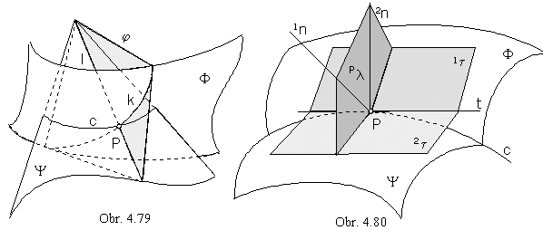

Prieniky rotačných plôch
V závislosti od vzájomnej polohy osí 1o, 2o prenikajúcich sa rotačných plôch 1Φ, 2Φ
je vhodnou sústavou pomocných plôch :
1. osnova rovín kolmých na smer osí 1o // 2o
2. sústava sústredných guľových plôch so stredom v bode S=1o ∩ 2o
3. sústava guľových plôch so stredmi na jednej z osí 1o / 2o

1. Prieniky rotačných plôch s rovnobežnými osami

Ak sú osi plôch totožné, prienikom (ak existuje) je množina spoločných rovnobežkových kružníc (obr. 4.88).

Na obr. 4.89 je zobrazený nárys prieniku rotačných plôch s rovnobežnými osami ležiacimi v nárysni.
Obrysové čiary plôch ležia v nárysni a majú spoločné body A, B patriace prieniku k.
Rovina ¹ϕ zo sústavy rovín kolmých na obe osi (a nárysňu podľa 1.) pretína obe plochy
v rovnobežkových kružniciach ¹l, ²l zobrazených ako úsečky. Spoločné body týchto kružníc sú bodmi prieniku
¹l∩ ²l={L,L´}, L,L´∈k

Prieniková čiara k je súmerná podľa nárysne (rovnako ako obe plochy), body L a L´
sa premietajú do nárysne do jedného bodu. Nájdeme ich sklopením roviny ¹ϕ do nárysne
okolo jej priesečnice s nárysňou, priamky ¹O ²O.
Body ¹O, ²O sú stredy kružníc ¹l, ²l ležiace na osiach ¹o, ²o.
Dotyčnicu prieniku v bode L určíme ako priamku kolmú na normálovú rovinu λ
určenú normálami ¹n, ²n plôch ¹Φ, ²Φ v bode L.
Stopníky normál ¹W, ²W ležia na osiach
a nájdeme ich pomocou normál otočených do priemetne v bodoch ¹L₀, ²L₀,
otočených na obrysoch plôch po kružniciach ¹l, ²l.
V začiatočnom a koncovom bode priemetu prienikovej čiary
možno zostrojiť dotyčnice prieniku priamo, body netreba otáčať do priemetne.

2. Prieniky rotačných plôch s rôznobežnými osami

Priesečník S osí rotačných plôch je stred guľových plôch zo sústavy (podľa 2.).
Každá z guľových plôch sa s oboma plochami preniká v rovnobežkových kružniciach.
Spoločné body rovnobežkových kružníc sú bodmi prienikovej čiary.
Na obr. 4. 90 je nárys prieniku plôch ¹Φ, ²Φ s rôznobežnými osami ¹o∩²o=S
ležiacimi v nárysni (kvôli prehľadnosti obrázku sú vynechané označenia priemetov indexom).
Jedna z guľových plôch G má s plochami spoločné kružnice ¹l, ¹l´, ²l, ²l´
zobrazené v náryse ako úsečky. Ich spoloèné body K, L, M patria prienikovej čiare
²l∩¹l´=K ²l´∩¹l´=L ¹l∩²l=M
Ďalšie body prieniku sú napr v priesečníkoch obrysových čiar (ležia v nárysni).
Dotyčnicu t v bode M nájdeme rovnako ako v predchádzajúcej úlohe.
Ak majú dve kvadratické rotačné plochy ¹Φ, ²Φ s osami ¹o, ²o spoločnú rovinu súmernosti
(¹o // ²o, príp. ¹o ∩ ²o = S),
potom sa ich prieniková čiara premieta kolmo do tejto roviny (a do rovín s ňou rovnobežných) ako kužeľosečka alebo jej časť.
Ak sú osi rôznobežné, priemetom je oblúk stredovej kužeľosečky,
v prípade rovnobežných osí je priemetom oblúk paraboly
s osou kolmou na priemety oboch osí rotačných plôch.
Výnimkou je prienik dvoch rotačných valcových plôch,
príp. rotačných kužeľových plôch so zhodnými vrcholovými uhlami,
kedy sa prienik zobrazí do jednej vlastnej priamky,
príp. do dvojice polpriamok a jednej nevlastnej priamky(obr. 4.91).
Prienikom je dvojica rovnobežných tvoriacich priamok valcových plôch,
príp. spoločné hyperboly dvoch kužeľových plôch (z každej jedna vetva)
a spoločná nevlastná rovnobežková kružnica.
Prienik dvoch rotačných valcových plôch s rovnobežnými osami
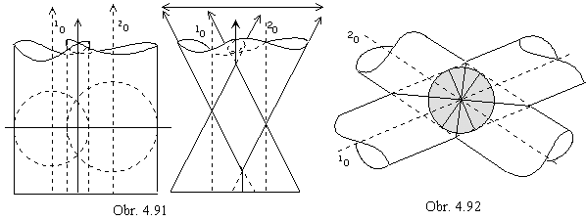sa rozpadá na dve elipsy práve vtedy,
ak existuje guľová plocha so stredom v priesečníku osí vpísaná do oboch plôch.
Priemetom prieniku do spoločnej roviny súmernosti je dvojica úsečiek (obr. 4.92).
Rozpad prieniku dvoch valcových, príp. kužeľových plôch sa v praxi využíva v oblasti potrubnej techniky, ukážky napojenia valcových a kužeľových potrubí sú na obr. 4.93.
Stred vpísanej guľovej plochy je v priesečníku osí prenikajúcich sa rotačných kvadratických plôch. Plocha Φ je rozvinuteľná priamková plocha určená kružnicami k a k´.
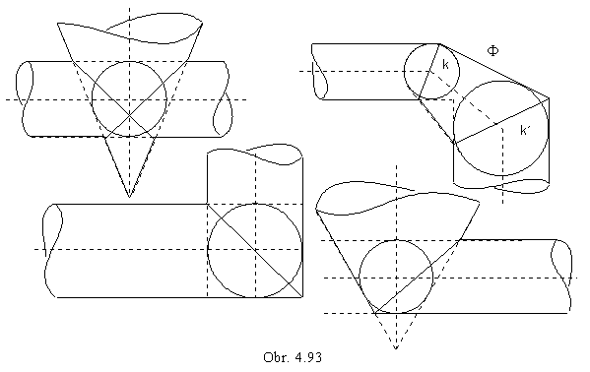
Na obr 4.94 je nárys prieniku rotačnej valcovej - V a kužeľovej - K plochy zostrojený metódou guľových plôch so stredmi v priesečníku osí oboch rotačných plôch.
Pomocou guľovej plochy, ktorá sa dotýka plochy V v jedinej rovnobežkovej kružnici ²f,
pričom s plochou K má spočoèné dve rovnobežkové kružnice ¹f a ¹f´,
nájdeme body F a F´ prieniku ležiace v najväčšej vzdialenosti od priemetne.
Dotyènice prienikovej čiary v týchto bodoch sa premietajú do priamok obsahujúcich úsečky,
ktoré sú priemetmi rovnobežkových kružníc ¹f a ¹f´.
Priemetom prieniku je časť hyperboly,
hraničné body jej oblúkov sú v priesečníkoch obrysových čiar plôch.
Úsečka FF´ je priemerom hyperboly, stred leží v jej strede O.
Asymptoty ¹a, ²a nájdeme z prieniku plochy K s plochou V´,
ktorá má s plochou V spoločný nevlastný vrchol ∞V
(plochy V a V´ majú rovnobežné tvoriace priamky).
Obe plochy sú opísané jednej guľovej ploche, ich prienik sa rozpadá na dve kužeľosečky
a uhlopriečky štvoruholníka, ktorého vrcholy sú v priesečníkoch obrysov plôch V´ a K,
sú hľadané asymptoty.
Prienik rotačného paraboloidu a rotačného elipsoidu s rovnobežnými osami je na obr. 4. 95.
Osnova rovín kolmých na obe osi reže plochy v rovnobežkových kružniciach,
ktorých spoločné body patria prieniku.
Jeho priemet - oblúk paraboly- má hraničné body A, B v priesečníkoch obrysov plôch.
Dotyčnice v týchto bodoch zostrojíme pomocou normálových rovín tak, ako na obr. 4.89.
Dotyčnica v najvyššom bode C prieniku vzhľadom na nárysňu
sa premieta do priamky obsahujúcej priemet rovníkovej kružnice r elipsoidu, C∈ r.
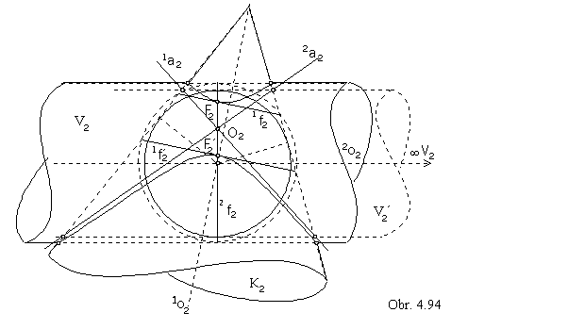
5. Prieniky rotačných plôch s osami mimobežnými

Metóda konštrukcie prienikovej čiary závisí od typu prenikajúcich sa plôch.
Sústavu pomocných plôch je vhodné voliť tak, aby ich prienik s danými plochami
boli jednoduché krivky (priamky, príp. kružnice).
V zložitých úlohách volíme roviny ^{i}ϕ kolmé na os jednej z plôch
(prienikovými čiarami sú rovnobežkové kružnice)
a rezy druhej plochy týmito rovinami treba zostrojiť.
Často využívaná rotačná plocha technickej praxe - anuloid
sa preniká s rotačnými kvadratickými plochami v krivke ôsmeho stupňa
(väèšinou je rozpadnutá na viacero častí).
Tieto prieniky možno jednoducho zostrojiť v kolmom priemete do roviny
kolmej na os anuloidu ¹o, pričom os kvadratickej plochy ²o leží v priemetni,
priamky ¹o, ²o sú mimobežné.
Obrysové čiary plôch ležia v priemetni a pretínajú sa v bodoch prieniku.
Prienik anuloidu s rotačnou valcovou plochou, príp. s druhým anuloidom
nájdeme pomocou osnovy rovín rovnobežných s premetňou.
Roviny osnovy režú valcovú plochu v dvojiciach tvoriacich priamok,
anuloidy v rovnobežkových kružniciach.
Priemety týchto čiar ležiacich v rovine ^{i}ϕ vo vzdialenosti d od priemetne
nájdeme sklopením meridiánovej kružnice anuloidov (rez rovinou μ prechádzajúcou osou o)
a riadiacej kružnice valcovej plochy (rez rovinou ρ kolmou na os o´) (obr. 4.96, 4.98).
Priesečnice r a r´ rovín μ a ρ s rovinou ^{i}ϕ majú s hľdanými čiarami spoločné body,
ktoré nájdeme na sklopených rezoch.
Extrémne body čiar ležia v dotykovej rovine ^{i}ϕ jednej z prenikajúcich sa plôch.
Prienik na obr. 4.96 je súmerný podľa roviny σ prechádzajúcej osou anuloidu o kolmo na os valcovej plochy o´, ktorá reže plochy v kružniciach k a k´.
Prienik anuloidu s guľovou plochou nájdeme pomocou zväzku rovín s osou v osi anuloidu.
Každá rovina zväzku reže obe plochy v kružniciach zobrazených ako úsečky.
Ich spoločné body nájdeme sklopením príslušnej roviny ^{i}ϕ do priemetne (obr. 4.97).

Pri konštrukcii prieniku anuloidu s rotačnou kužeľovou plochou
je sústava plôch množinou guľových plôch so stredmi na osi kužeľovej plochy,
ktoré sa prenikajú s anuloidom v kružniciach.
Zvolíme kružnicu anuloidu m (obr. 4.99), ktorá je rezom plochy meridiánovou rovinou μ
a zobrazuje sa do priemetne, prechádzajúcej osou kužeľovej plochy ¹o
kolmo na os anuloidu ²o, ako úsečka.
Stredom ²W kružnice m (na osovej kružnici anuloidu) prechádza kolmica na rovinu rezu,
ktorá pretína os ¹o v strede S guľovej plochy (m je rez rovinou μ) zo sústavy.
Guľová plocha má s kužeľovou plochou spoločné rovnobežkové kružnice ¹k a ²k
remietnuté ako úsečky. Spoločné body kružníc m, ¹k a ²k sú body hľadanej prienikovej čiary.
Vo všetkých prípadoch zostrojíme dotyčnicu rezovej čiary v bode T
ako priamku kolmú na normálovú rovinu λ určenú normálami plôch v danom bode.
Všetky normály guľovej plochy prechádzajú jej stredom,
normály rotačnej kužeľovej a valcovej plochy sú kolmé na tvoriace priamky
a normály anuloidu v bodoch meridiánovej kružnice
sa v rovine tejto kružnice pretínajú v jej strede na osovej kružnici anuloidu.
Stopa normálovej roviny je určená stopníkmi normál plôch.
